Faculté de Médecine de Constantine Département de Chirurgie Dentaire 4ème Année de Chirurgie Dentaire Pr HANNACHE Kamel
Le diabète sucré
Définition et diagnostic (Première partie)

I°- Introduction :
1°- Rappel épidémiologique :
Le diabète fait partie des maladies émergentes appelés maladies chroniques non transmissibles à savoir : diabète, HTA, obésité, cancer et BPCO.
Le diabète est en nette progression comme indiqué dans le graphique suivant :
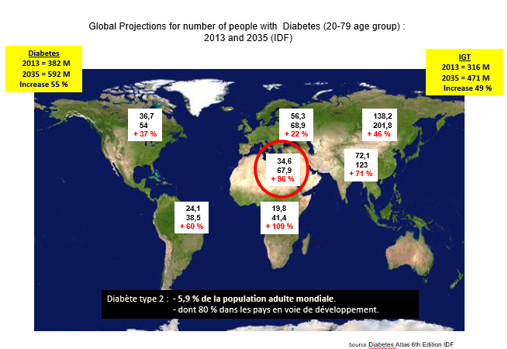
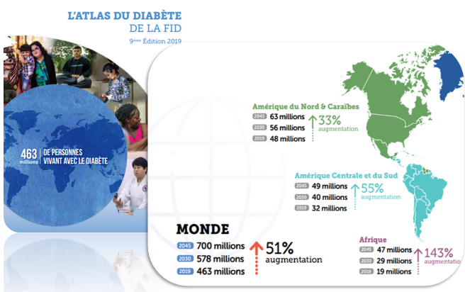
Prévalence du diabète en Algérie :
En Algérie, la prévalence du diabète est estimée, selon des études entre 2,1 et 12,2 % de la population ; On parle couramment de 4 à 6 millions de diabétiques.
Remarque :
Dans le monde, on estime que le diabète est méconnu dans 52 % de la population, d’où la nécessité absolue de faire le dépistage du diabète sucré chez les sujets à risque.
2°- Rappel physiologique :
a- Glucose et glycémie
Le glucose est un sucre simple, ou monosaccharide, qui constitue la principale source d'énergie de nos cellules.
Le glucose joue un rôle important dans le métabolisme cellulaire. Il est nécessaire dans de nombreuses cellules pour les processus énergétiques, sa dégradation fournissant de l'énergie sous forme d'adénosine triphosphate (ATP).
Le taux de glucose dans le sang s'appelle la glycémie.
Glycémie normale (taux normal de glucose dans le sang) :
- A jeun : entre 0.70g/l et 1.10g/l
- 1h30 après un repas : inférieur à 1.40g/l
Elle va varier selon que l'on soit à jeun ou si l'on vient de manger mais aussi en fonction des quantités et des aliments ingérés.
Le glucose arrive ensuite au foie par voie sanguine (système porte.
Le glucose est ensuite :
- transformé en énergie
- et en lipides
- ou est converti en glycogène, la forme de réserve du glucose dans le foie et dans les muscles.
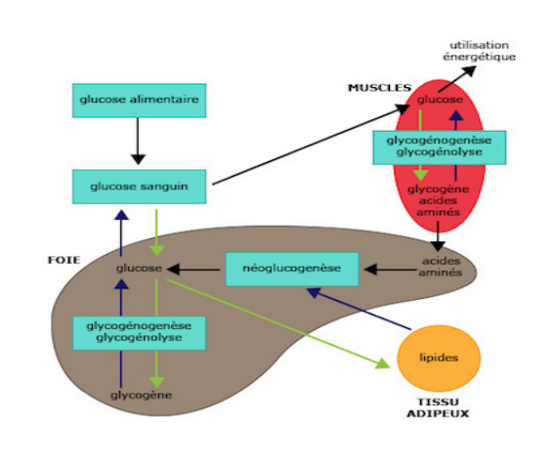

Le glucose est directement assimilable par l'organisme, dont il est un carburant essentiel, notamment pour le cerveau.
Sa dégradation , par glycolyse au niveau de la cellule, donne de l’énergie .
Le glucose est stocké par le foie et les cellule musculaire sous forme de glycogène
La production du glycogène à une double origine :
- Glycogène à partir du glucose de l’alimentation
- Néoglycogénèse à partir des protéines et des acides gras stockés au niveau de l’organisme
Le glucose du sang provient soit directement de l’alimentation soit du glycogène stocké

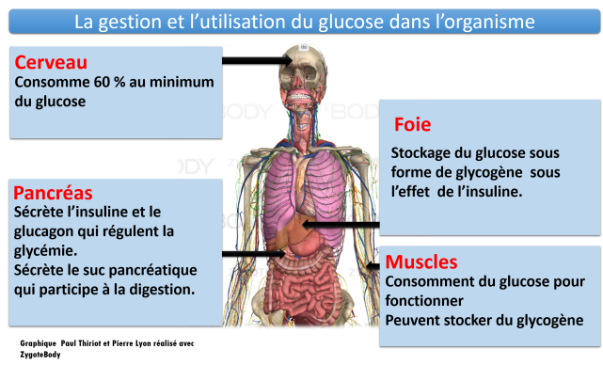

b- Contrôle de la glycémie :
La glycémie est maintenue constante grâce à l’équilibre entre 2 systèmes :
- Système Hypoglycémiant
Une seule hormone qui fait baisser la glycémie : ⇒ c’est l’insuline :

- Système hyperglycémiant :
Plusieurs hormones hyperglycémiantes :
  - Glucagon ( pancréas endocrine)
  - Glucocorticoïdes (cortico-surrénale)
  - Catécholamines (médullo-surrénale)
  - STH (anté-hypophyse)
  - Hormones thyroïdiennes thyroïde)

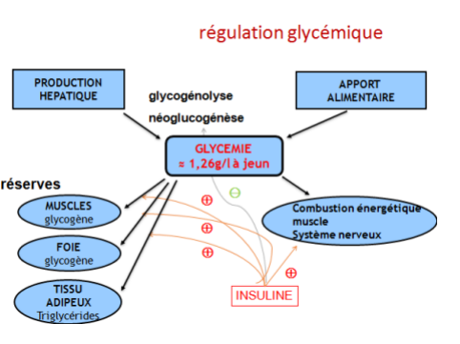

3- Définition du diabète sucré :
Le diabète est une affection métabolique chronique caractérisée par une hyperglycémie chronique liée à une déficience :
- soit de l'action de l'insuline (insulinorésistance)
- soit de la sécrétion d'insuline (insulinopénie)
- soit des deux
- Une glycémie normale est comprise entre 0,63 et 1,1 g/l à jeun ‘5,5 mmol) (ou jusqu’à 1,4 g/l 2h après l’ingestion de 75 g de glucose)
- Diabète sucré : état d’hyperglycémie chronique avec :
- Glycémie à jeun ≥ à 1,26 g/l et ((7 mmol)
- Et une glycémie post-prandiale > à 1,80 g/l
La glycémie doit être faite au moins 2 reprises
Remarque : on parle de pré-diabète quand la glycémie à jeun est entre 1,1 g/l et 1,25 g/l
4- Physiopathologie :
C'est un trouble de l'organisme hydrocarboné qui est du soit à un déficit d'insuline soit à une résistance anormale à cette hormone et qui entraîne une hausse du taux de glycémie .
Il y a deux sortes de diabète :
- Diabète insulino-dépendant (DID) ou de type I : dû à la destruction des cellules béta des îlots de Langehrans entraînant une incapacité de production de l'insuline par le pancréas nécessaire au fonctionnement cellulaire d'où une augmentation de sucre dans le sang.
Il touche plus facilement les sujets jeunes avec un début brutal et rapide.
Diabète non insulino-dépendant (DNID) ou de type II : sécrétion d'insuline normale mais peut active, c'est une incapacité de réponse de l'insuline souvent due à la surcharge pondérale et donc aux cellules adipeuses.
Il touche surtout les sujets de plus de 40 ans , avec un début progressif et une apparition souvent liée à des traitements corticoïdes, oestroprogestatifs et une surcharge pondérale.
5- Classification du diabète sucré :
A- Diabète secondaire (à une cause)
- Pancréatite chronique
- Syndrome d’hypercorticisme (Sd de Cushing )
- Phéochromocytome
- Hyperthyroïdie
- Acromégalie
- Glucagonome
B- Diabète primitif :
- Diabète sucré type 1 ou insulino-dépendant (absence d’insuline)
- Diabète sucré type 2 ou non insulino-dépendant (l’insuline existe mais pas d’action au niveau des recepteurs : c’est l’insulino-résistance)
- Diabète gestationnel (apparait pendant la grossesse

II°- Diagnostic :
1- Signes cliniques
Les signes dépendent du type de diabète :
A- Diabète sucré type 1: tableau clinique très riche +++
- Syndrome polyurie-polydipsie
- Amaigrissement
- Polyphagie
- Installation brutale
- Altération de l’état général
- Exceptionnellement : lors d’une complication
B- Diabète sucré type 2 : Tableau clinique pauvre
- Souvent asymptomatique
- Poids normal ou augmenté
- Etat général conservé
- Découverte souvent :
  - Bilan
  - Enquête
  - ATCD familiaux
  - Lors de complications ( surtout cardio-vasculaires : AVC, infarctus du myocarde)

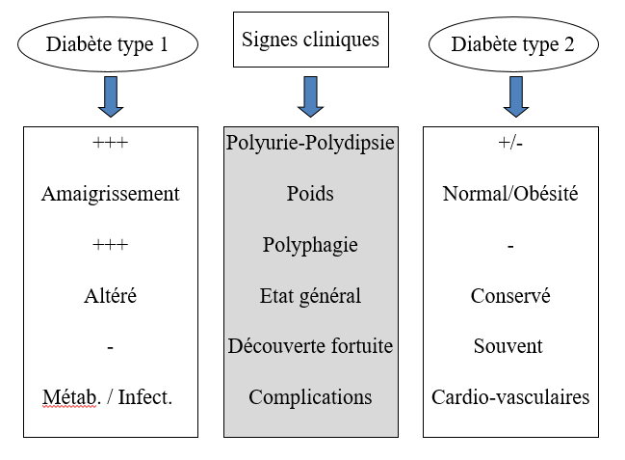

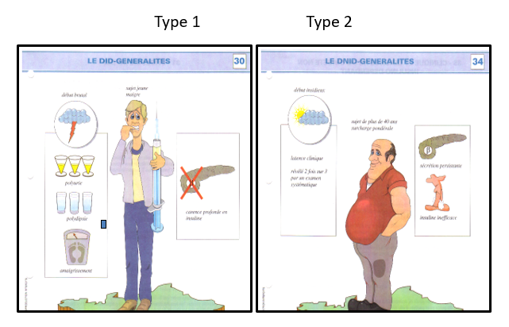

Le diabète 2 peut être découvert fortuitement lors :

- D’une infection, surtout :
  - urinaire, uro-géntiale prurit vulvaire !!) , etc …
  - tuberculeuse
- D’une mauvaise cicatrisation
- D’un bilan pré-opératoire
- D’une enquête épidémiologique
- D’une enquête familiale
- D’un dépistage systématique
- D’une grossesse
- D’un syndrome métabolique (Obésité, HTA, hyperlipémie et diabète)

2- Signes biologiques ( en dehors des complications)
- Glycémies augmentées (à jeun et post-prandiales)
- Glucosurie positive
- Hémoglobine > à 7%

Faculté de Médecine de Constantine Département de Chirurgie Dentaire 4ème Année de Chirurgie Dentaire Pr HANNACHE Kamel

Le diabète sucré
Complications et traitement (Deuxième partie)

III°- Complications :
Non traité ou mal traité, le diabète sucré peut présenter de nombreuses complications.
- Signes infectieuses :
Le sujet diabétique est très exposé aux infections de tous genres :
  - Infections banales : cutanée, ORL, stomatologique, pulmonaires, urinaires, etc.
  - Infection graves : septicémie ; endocardite ; cellulote surtout de la face, gangrène, virale, la etc ..
  - Infections spécifique : tuberculose ( Tuberculose)

2- Complications métaboliques :
- Acido-cétose :
Du fait que la cellule ne peut pas utiliser le glucose (par manque d’insuline), elle va utiliser des graisses dont les métabolites sont des corps cétoniques ( qui se vont se transformer en corps acides d’où la notion de cétose et d’acido-cétose.c
Glycémie est > 3 g / l => recherche dans les urines la présence de sucre et d'acétone => risque de décompensation acido-cétosique ( carence absolue en insuline avec danger vital).
La cétose : présence d'acétone dans les urines car l'organisme brûle les graisses car il ne peut utiliser le glucose comme source d'énergie et utilise les acides gras.
L'acétone : déchets de la dégradation des acides gras dans les urines.
Causes :
Diabète type 1 non traité ( découverte récente) ou mal traité Diabète type 2 décompensé Infections sévères ( type 1 et 2) Grossesse Intervention chirurgicale
Signes physiques
- déshydratation
- altération de l'état général (asthénie, amaigrissement)
- troubles digestifs (nausées, vomissement, douleurs abdominales)
- troubles neurologiques (céphalées, troubles de la conscience)
- augmentation de la fréquence respiratoire
- hausse du pouls et hypotension
- haleine odeur pomme de reinette

Signes biologiques
- hyperglycémie
- hyper glycosurie
- Ph < 7.38
- hyponatrémie
- hyperkaliémie
- acétonurie
- hémoconcentration (hématocrite, protides)

Traitement
- hydratation importante
- bicarbonates
- G5% au bout de 2 à 3 h après l'insuline
- sérum physiologique
- Administration de l’insuline par voie intraveineuse puis sous cutanée
- L’hypoglycémie :
L’hypoglycémie se définit par une baisse de la glycémie : < ou = à 0,6 g / l

Causes :
- mauvais apport en sucres lents
- alimentation irrégulière
- carême
- retard de réponse donc augmentation des doses d'insuline
- alcool
- erreur dans la dose d'insuline
- effort inattendu

Signes :
- céphalées
- pâleurs
- sueurs et bouffées de chaleur
- tachycardie et mydriase +/-
- agitation, difficulté de concentration, propos incohérents
- sensation de faim
- faiblesse intense
Risque si persistance de coma hypoglycémique (coma agité)

Conduite à tenir :
Si le patient est sous pousse seringue à insuline en cas d'hypoglycémie à 0,6 g / l :
- arrêter le pousse seringue et re-sucrage du patient :
- soit le patient est conscient, sucre rapide toujours associé à un sucre lent
- soit le patient est inconscient à l'hôpital, glucagon ou mieux, deux ampoules de 20 ml de sérum glucosé à 30% en IV directe puis appel du médecin
- soit le patient est inconscient à domicile, une ampoule de glucagon en IM.
Si le patient n'est pas hospitalisé , en cas d'hypoglycémie:
- donner 4 à 5 sucres dans de l'eau
- une collation pain + banane par exemple
- Si hypoglycémie sévère : donner du glucagon

Patient hospitalisé :
- Injection de 50 à 100 ml de Glucose hypertonique à 30 %
- Ou injection de glucagon
- Perfusion de glucosé à 5 %
Plus tard ou après le réveil :
- Alimentation du patient
- Adaptation du traitement et des mesures hygiéno-diététiques
3- Complications dégénératives :
Après une évolution du diabète depuis plus de 10 ans, et surtout lorsque le diabète a été mal équilibré, des complications dégénératives peuvent apparaitre.
• Complications vasculaires
• Complications neurologiques

- Complications vasculaires :
Elles sont de 2 types :
La macro-angiopathie : atteinte des gros troncs artériels
- atteintes des coronaires : angor ou infarctus (surveillance ECG)
- atteintes des artères cérébrales : AVC (surveillance par doppler carotidien)
- atteintes d'athérosclérose (hausse de la cholestérolémie, de la viscosité du sang, donc hausse de l'agrégation plaquettaire)
- atteintes des artères des membres inférieurs : artérites (mauvaise vascularisation des membres inférieurs surveillée par un doppler ) avec risque de gangrènes ( dont le mécanisme est mixte : vasculaire et neurologique)
La micro-angiopathie : atteinte des petites artères
- L’atteinte des vaisseaux de l’œil ( risque de cécité)
- Atteinte des vaisseaux du rein (néphropathie avec risque d’insuffisance rénale terminale)

b- Complications neurologiques :
- Complications du système sensitivo-moteur avec :
- Troubles sensitifs à type de troubles de la marche, perte de la sensibilité des doigts, douleur en éclair dans les membres inférieurs et hypoesthésie
- Mal perforant (pied diabétique)
- Troubles moteurs à type de paralysies ,

Complications du système neuro-végétatif avec :
- Hypotension orthostatique
- Troubles de la sudation ( pieds secs et mains humides)
- Troubles digestifs( diarrhées, constipation, vomissements ; gastroparésie)
- Troubles génito-urinaires (vessie dilatée, incontinence, impuissance)

IV°- Traitement :
S’agissant d’une affection chronique, le traitement doit être suivi à vie .
1°- Mesures générales :
- Education thérapeutique
- Autosurveillance
- Régime alimentaire
- Exercice physique
2°- Traitement médical hypoglycémiant :
- Diabète type 1 : Insuline
- Diabète type 2 :
- Pas de complications : Hypoglycémiant oral
- Complications ou besoins accrus : Insulinothérapie (seule ou associée à un hypoglycémiant oral)
- Femme enceinte (diabète gestationnel ou diabète T2 ) : Toujours l’insuline
3°- Soins dentaires :
- Tout geste : Antibiothérapie
- Soins simples : aucune mesure particulière
- Chirurgie : insuline si DT2 (temporaire)
- Chez le diabétique, les soins doivent être prodigués toujours le matin, tôt (pour éviter l’hypoglycémie).

